项目报告书
题目音乐播放器

技术小组 XX-XX小组
小组成员 XXX XXX XXX
指导教师 XXX
起止时间 2014年12月-2015年1月

重庆师范大学嵌入式技术创新实验室

摘要
随着科技快速发展，现代社会电子设备上的应用不断更新，人们在追求软件质量的同时也越来越看重用户体验，因此，也提高了对系统的要求。而网上流传的各种音乐资源也逐渐成为现代人生活中不可缺少的部分，也正因此音乐播放器紧跟着发展起来。音乐播放器是一种用于播放各种音乐文件的多媒体软件，它涵盖各种音乐格式，如：WMA、AIFF、AU、MIDI等。闲暇之余的听歌放松已成逐渐成为我们生活当中不可或缺的一部分。对于可预见的旺盛的需求使得我们有了开发一款MP3音频播放器的想法，后续诞生了我们这个项目。
本系统是在windows平台上开发基于java的音频播放器，旨在借助java语言强大的跨平台特性来实现播放器的跨平台的通用，及实现简单的音频播放功能，并给播放器的使用者提供最简单的操作。本系统确定首先确定用户需求，划分并设计系统功能模块，如：播放功能控制模块、播放列表管理模块及系统属性模块。系统主要使用Java中多线程编程，系统中音频播放、歌词解析及显示、播放器主界面等都是单独采用一个独立的线程来进行管理控制的。同时，本文档也是用户确定软件功能需求的主要依据，及介绍了播放器的开发平台，阐述了系统各功能的详细设计与实现。由于时间有限，目前项目还在设计阶段，代码部分尚未完成。

关键词：MusicPlayer，Java，multi-thread

内容目录
摘要 2
第1章 引言 4
1.1.标题2 4
1.1.1.标题3 4
1.1.1.1.标题4 4
1.2.标题4 4
1.2.1.格式标题4 4
1.2.1.1.格式标题2 4
第2章 项目来源 4
2.1.格式标题2 4
第3章 项目策划 5
3.1.标题2 5
3.1.1.标题3 5
3.1.1.1.标题4 5
第4章 需求建模 5
4.1.标题2 5
4.1.1.标题3 5
4.1.1.1.标题4 5
第5章 设计建模 5
5.1.标题2 5
5.1.1.标题3 5
5.1.1.1.标题4 5
第6章 构建与部署 5
6.1.标题2 5
6.1.1.标题3 5
6.1.1.1.标题4 5
后记 6
参考文献 6

第1章 引言

标题2

标题3

标题4
正文内容，华文仿宋，小四，首行缩进。正文内容，华文仿宋，小四，首行缩进。正文内容，华文仿宋，小四，首行缩进。

标题4
正文内容，华文仿宋，小四，首行缩进。正文内容，华文仿宋，小四，首行缩进。正文内容，华文仿宋，小四，首行缩进。

格式标题4
正文格式：华文仿宋，小四，首行缩进。请按照该格式撰写项目文档。请用Git版本控制系统管理项目文档资料。

格式标题2
正文格式：华文仿宋，小四，首行缩进。请按照该格式撰写项目文档。请用Git版本控制系统管理项目文档资料。

项目来源

格式标题2
图表及其说明居中；图表及其说明居中；图表及其说明居中；图表及其说明居中；图表及其说明居中；图表及其说明居中；
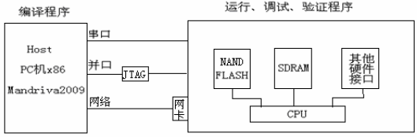

图3-1 开发环境

项目策划

标题2

标题3

标题4
正文内容，华文仿宋，小四，首行缩进。正文内容，华文仿宋，小四，首行缩进。正文内容，华文仿宋，小四，首行缩进。

需求建模

用例描述

用例图
根据项目的目标，我们可获得项目系统的基本需求，以下使用用例图来描述mp3播放器

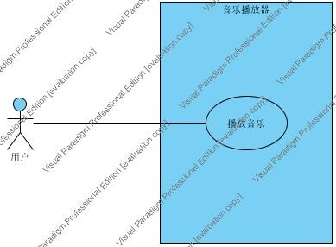 用例图

前置条件
- 播放器刚启动完，到达稳定状态
- 播放列表里面有歌曲

基本流
1.播放列表显示列表里的所有歌曲
2.用户选择所要播放的歌曲
3.用户左键双击所选歌曲或者按下播放按钮
4.播放器播放用户所选的歌曲

备选流

查看歌词信息
1. 基本事件流1
2. 用户右键某首歌曲
3. 播放器显示右键菜单
4. 用户左键单击“查看歌曲信息”
5. 播放器显示用户所选歌曲的详细信息，如歌手名，歌曲所属专辑，歌曲添加到播放器的日期等信息

控制音量
1. 用户左键拉动音量条
2. 播放器根据客户所拉动的音量条的位置来控制音量大小

控制播放进度
1. 用户左键拉动播放进度条
2. 播放器根据用户拉动的播放进度条的位置来控制播放进度

选择播放模式
1.用户左键点击播放模式按钮
2.播放模式菜单（随机播放、列表循环、单曲循环）弹出
3.用户选择播放模式
4.播放器按照模式要求播放播放列表中的歌曲

显示歌词
1.基本事件流4.
2.用户点击歌词按钮
3.歌词被播放器调用并显示在歌词面板里

清空播放列表
1.基本事件流1
2.用户点击清空按钮
3.播放器弹出“是否全部清空”对话框
4.用户点击确定按钮
5.播放器清空播放列表里所有歌曲并刷新播放列表

添加歌曲
1、基本事件流1
2、用户按下“添加歌曲”按钮
3、播放器弹出文件管理对话框
4、用户在该对话框中选择自己想添加的歌曲文件
5、用户双击文件名或单击文件名并且按下对话框右下角的“打开”按钮
6、播放器记录当前时间作为歌曲添加的时间，播放器将添加的歌曲添加到播放列表并自动刷新播放列表

删除歌曲
1、基本事件流1
2、用户选中将要删除的歌曲，并单击鼠标右键
3、播放器弹出右键菜单
4、用户选中“删除”按钮，单击鼠标左键
5、播放器将选中的歌曲在播放列表中删除并自动刷新列表

暂停播放
1.基本事件流4
2.用户按下“停止”播放按钮
3.播放器停止播放正在播放的歌曲

停止播放
1.基本事件流4
2.用户按下“停止”播放按钮
3.播放器停止播放正在播放的歌曲

异常流

4.1.5.1.歌曲损坏
1.在基本流3处
2.播放器无法解析损坏歌曲，弹出警示框“该歌曲文件已损坏”，并且播放列表里的歌曲被标记为红色（红色代表歌曲损坏或不存在），播放器刷新播放列表里的歌曲

4.1.5.2.歌曲不存在
1、基本事件流3
2、播放器显示“找不到文件”，播放器将播放列表上该歌曲的歌曲名设置为红色，播放器自动更细播放列表

设计建模

用例实现

通信图

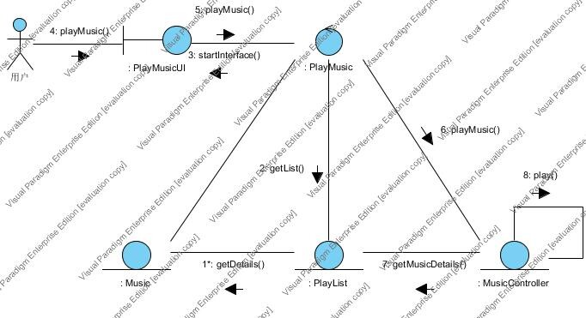用例“播放歌曲”的通行图

分析类图

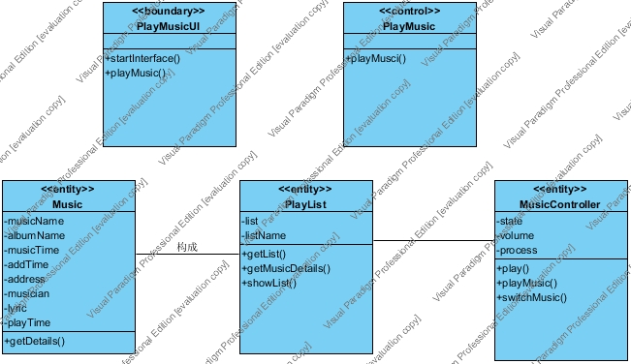分析类图

分析顺序图

状态图

正文内容，华文仿宋，小四，首行缩进。正文内容，华文仿宋，小四，首行缩进。正文内容，华文仿宋，小四，首行缩进。

构建与部署

标题2

标题3

标题4
正文内容，华文仿宋，小四，首行缩进。正文内容，华文仿宋，小四，首行缩进。正文内容，华文仿宋，小四，首行缩进。

后记
正文内容，华文仿宋，小四，首行缩进。正文内容，华文仿宋，小四，首行缩进。正文内容，华文仿宋，小四，首行缩进。

参考文献
- YOUNG.RSS是什么？[EB/OL]. http://jingpin.org/what-is-rss/.
- 杨博，彭博.RSS提要分析与阅读器设计[R].成都：四川大学计算机学院，2007：42-43.
- 逸出络然.RSS技术的原理[EB/OL].http://yclran.blog.163.com/blog/static
/979454962009111034111558/.
- 佚名.Qt是什么[EB/OL]. http://qt.nokia.com/title-cn.
- 佚名.Model/View Programming[EB/OL]. http://doc.trolltech.com/4.6/model-
view-programming.html.
- [加拿大]Jasmin Blanchette[英]Mark Summerfield著 闫锋欣,曾泉人,张志强译.
- C++ GUI Qt4 编程（第二版）[M].电子工业出版社：2008:182-206,291-305.
- 佚名.XML Processing[EB/OL]. http://doc.trolltech.com/4.6/xml-processing.html.
- Michael Blala James Rumbangh著.UML面向对象建模与设计（第2版）[M].北京：人民邮电出 版社,2006:136-235.
- 胡海静,王育平,等. XML技术精粹[M]. 北京：机械工业出版社，2001:17-19.

